Для подачи Дополнительного Соглашения необходимо зайти в действующее Соглашение, заключенное на необходимую субсидию.
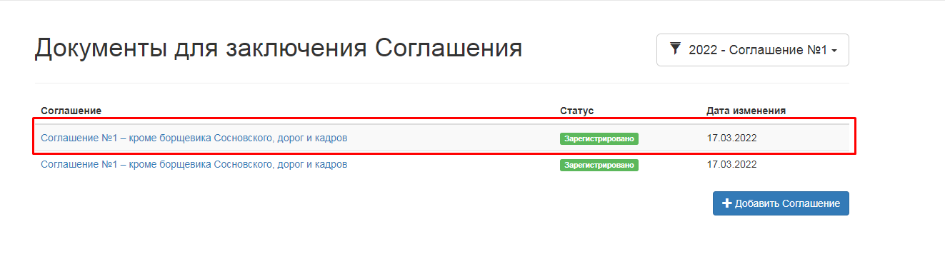
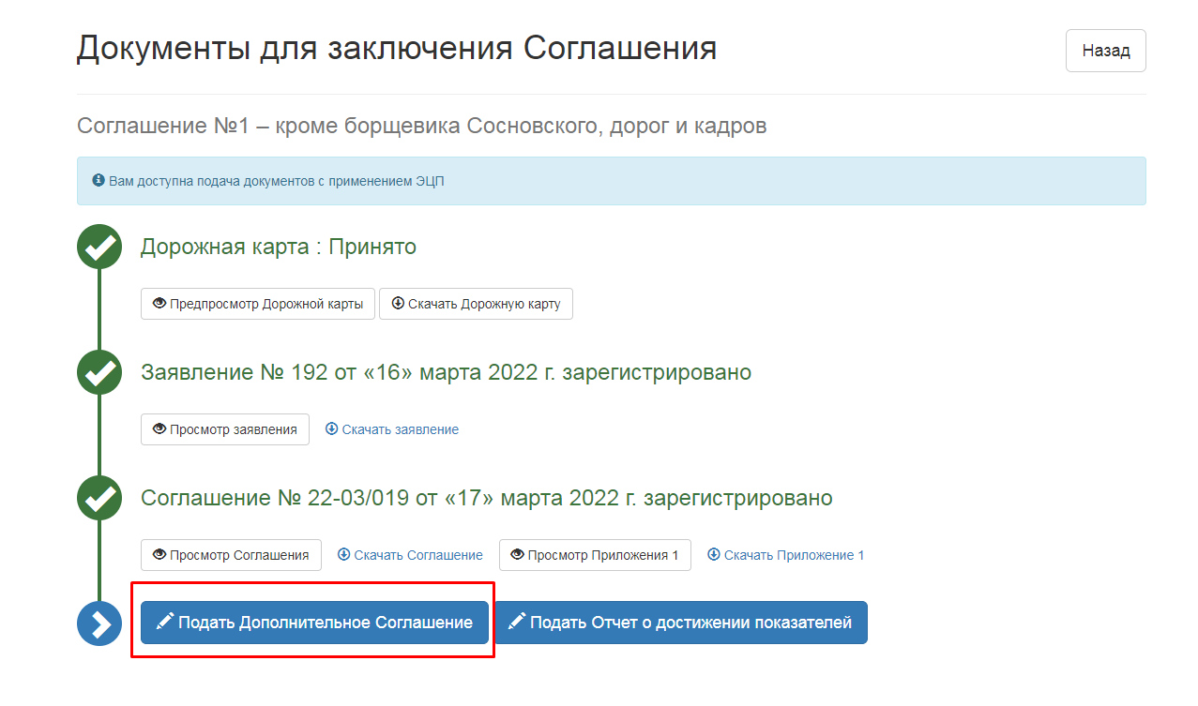
Выберите причину подачи.

Если необходимо внести изменения только в сумму Соглашения, то ставите галочку возле поля «Внесение изменений в текст Соглашения»

и (или)

если необходимо изменить показатель в приложении 1 к Соглашению, то ставите галочку возле поля «Изменение показателей».
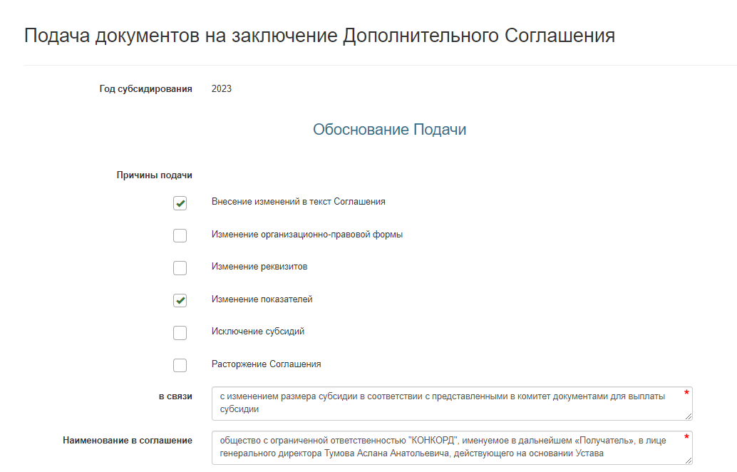

Необходимо заполнить поле «в связи»

Например:
с изменением размера субсидии в соответствии с представленными в комитет документами для выплаты субсидии
или
с изменением реквизитов
или
с изменением ФИО руководителя организации

Нажмите кнопку «Сохранить и перейти далее»
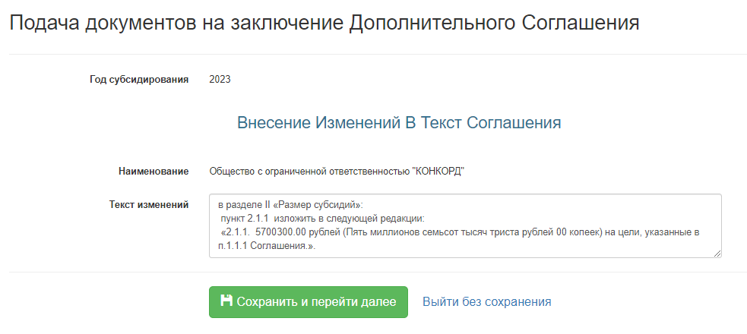

В поле «Текст изменений» скопируйте следующий текст и дополните его ОБЩЕЙ суммой субсидии в числовом значении и прописью с указанием копеек:

в разделе II «Размеры субсидий»:
пункт 2.1.1 изложить в следующей редакции:
«2.1.1. __________________ рублей (____________________) на цели, указанные в п.1.1.1 Соглашения.».

Сумму прописью пишете с ЗАГЛАВНОЙ буквы!!!

